采购内容及要求

一、项目概况
本项目为我中心11楼会议室开展会议室及配套区域改造修缮、LED显示屏、视频会商设备升级、投影融合改造、音视频交互系统改造等工作任务，有效提高中心各类会议效果和质量。

二、项目主要内容
对11楼会商室、11楼走廊、10楼活动室进行翻新改造，更换会议设备等。本次会议室改造采用分布式部署方式，可将空间上分散的多个信号节点，快速接入系统，并对各个分散位置的信号数据进行统一调配和控制管理。整个系统采用网络IP架构，可快速延伸增加节点，系统自动识别新增节点，直接同步系统参数，无需手动再次配置。
（一）装修内容及要求
1.会议室基础环境及设施改造。①会议桌拆解并存放至采购人指定地点；②吊顶（与现有吊顶材质、规格、颜色一致）、铝合金门窗（约20平方，采用5+5中空隔音玻璃，与现有铝合金门窗材质、规格一致）、隔墙、中央空调排水管按采购人要求更新；③对会议室墙面翻新粉刷平整，刷2道面漆；线缆铺设；④在会议室铺设电源线及6类屏蔽千兆网络线缆，连接桌约面内外网信息终端节点，内外网计50个信息端口；⑤安装全遮光卷帘、全遮光柔纱帘窗帘，约47平方；⑥装修完成后复原会议桌，安装踢脚线，进行地板及木门修复，补漆。
2.LED大屏基架制作。75系列轻钢龙骨基层，内填防火岩棉，双面阻燃板封板，中部位置按尺寸留出大屏位置并封板处理，其余位置封石膏板。
3.11层走廊吊顶及墙面更新。吊顶按现有风格更新铝扣板，总面积约50平方（以现场实际测量为准）；按采购人要求拆除宣传板，并粉刷墙面。
4.10、11楼会议及办公净水设施管网维修更新。
5.10楼活动室。对活动室及走廊墙体墙面漏水问题进行修缮，铲除墙面脱落的墙皮，修补腻子并打磨平整，刷2道面漆。
6.座椅维护翻新。对会议室、活动室办公椅维修翻新。
7.收尾复原。会议室修复完毕后进行全局卫生打扫并清运垃圾。
（二）LED大屏技术要求
各软硬件技术及性能要求不低于以下配置：
1.会商室大门左侧墙安装一块4.608平方（3.2m*1.44m)室内全彩P1.2LED大屏，具备IP65防水防尘防护及防磕碰、防氧化等防护功能。
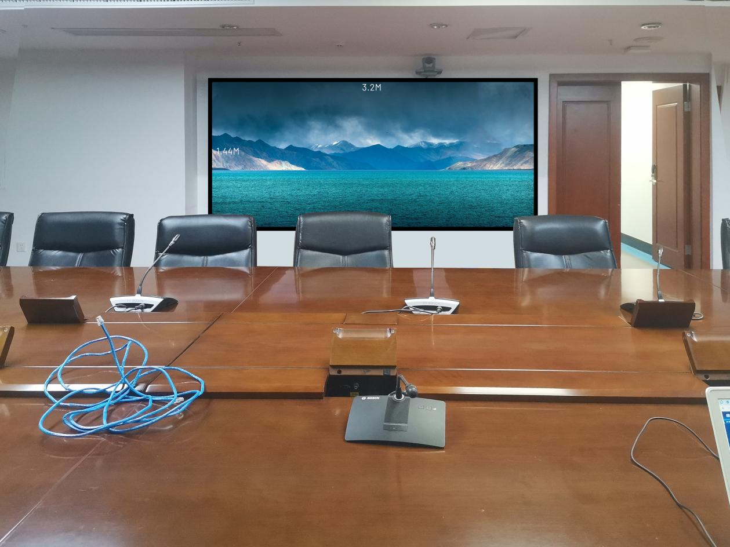
2.模组规格：像数点间距：1.2mm；尺寸(长*宽)：320*160；像素密度：640000Dots/㎡；像素构成：1R1G1B；单元板分辨率：256*128=32768Dots；刷新频率：3840Hz。提供1张模组备件。
3.接收卡规格：≥20张，最大带载512×512，最多支持40组并行数据；无需转接板，自带≥10个HUB320F接口，可支持灯板flash功能，同时兼容常规HUB320接口
4.专业主控：≥2台，带载230万像素，输入:1xDVI、1xHDMI 、1xAudio;输出:4x网口
5.薄型框架，整体厚度小于8CM；配套配电柜、辅材辅料、包边修饰等，并负责安装调试。
（三）视频会议系统技术要求
替换原有防汛视频高清会议终端及摄像头，无缝对接全省防汛高清会商系统，新增互联网视频会议系统，可调用会室议音视频设备，对接水利部小鱼易联会议平台，并兼容腾讯、华为、钉钉等主流互联网会议平台。各软硬件技术及性能要求不低于以下配置：
1.防汛高清视频会议终端
符合信创要求，64k-8Mbps可调，IPv4+IPv6，原生H.323/SIP（无需转换），H.239+BFCP双流；接口：视频≥3入/2出，音频≥6入/5出（卡侬/RCA），≥2个千兆网口；摄像头：支持吊顶安装可倒转，≥851万像素，1/2.5" CMOS，1080P 60fps，≥12倍光学变焦，≥80°水平视角，≥±170°/±30°转动，≥254预置位，视频输出≥2路高清，支持红外透传（遥控器通过摄像机控制终端）。
2.互联网视频会议终端
硬件分体式，嵌入式系统，内置主流会议平台（腾讯会议、钉钉会议、华为会议、小鱼易联等），支持H.323/SIP且切换会议平台无需重启；支持H.265及主流音视频协议；接口≥4个千兆网口、3×HDMI输出、1×HDMI输入、3.5mm音频输入输出，支持HDMI接入第三方摄像头。支持有线 / 无线连接电脑，终端音视频设备可作为电脑外设；支持双网口独立配置，兼容 LLDP、VLAN、速率、MTU、802.1x 等功能。
（四）投影融合改造要求
采购一套投影仪设备（2台投影仪+1台融合器），负责安装调试、辅材辅料，供应商还可根据现场实际情况增配相应设备，实现融合投影面积≥4.3M*1.2M。各软硬件技术及性能要求不低于以下配置：
1.投影设备：3LCD显示系统；MCL激光光源；中心亮度≥5800lm/ISO≥5500lm；分辨率≥1920×1200，兼容4K；对比度≥600万:1，投射比≥1.08-1.76:1。
2.融合器：纯硬件FPGA+DSP架构（无OS），支持多机级联，4K输入+4K环接输出+3.5mm音频输出，单机最大4路融合高清输出，支持任意曲面网格像素级校正及90°/270°旋转拼接，兼容半球/穹/折/球/Y型幕。
（五）音频交互系统改造要求
利旧现有会议室音箱、功放设备，增购音频接收机、反馈抑制器、音频处理器、调音台、桌面话筒等，满足会场音频信号扩声需求。
1.音频接收机
分体式天线，支持吊顶、壁挂、落地支架等多种安装方式；支持≥10个无线分集接收通道，CAT6延长持≥100米，ANT天线接口≥1个；一拖十接收（与无线话筒配套），串频抗干扰，单个话筒功率≥3挡可调；支持中控控制（音量调节、静音等），≥4寸彩屏（显示/控制频点、音量、均衡等），RJ45网口（支持固件升级及功能对接）；6.35+卡侬均衡输出、卡侬原声输出。
2.会议话筒
新增10支方杆无线会议话筒，高保真麦克风音头，彩屏显示频点/电量/静音，搭配充电器或充电箱，Type-C充电，电池容量≥5000mAh，发言时间≥14小时，待机时间≥25小时，频率响应20Hz-20KHz，信噪比≥80dB，总谐波失真≦0.05%。
3.反馈抑制器
反馈抑制器，≥2寸TFT彩屏，一键啸叫抑制与自动扫描，4路XLR/TRS输入+2路XLR输出+RCA输入输出，信噪比≥90dB，48kHz/24bit采样，输入阻抗≥10kΩ，输出阻抗≤1kΩ。
4.音频处理器
8进8出音频处理器，24bit/48kHz，支持自动混音、反馈抑制、噪声抑制、矩阵混音；输入每通道：48V幻象电源、5段参量均衡+压缩器；输出每通道：31段图示均衡+限幅+延时，具备断电记忆。
5.调音台
具备电平控制的立体声辅助回送功能；录音机输入/输出带有分离开关，可将信号分别路由至控制室和主输出；麦克风输入≥4路（XLR平衡）；立体声输入≥8路（6.3mm平衡）；支持+48V幻象电源；频率响应10Hz-130kHz；总谐波失真＜0.003%；等效噪声≤ -119dBu；均衡器（每通道）：高音±15dB @ 12kHz，中音±12dB @ 2.5kHz，低音±15dB @ 80Hz；最大输出电平≥+22dBu；麦克风输入阻抗≥2.6kΩ（平衡）。
（六）视频交互系统改造
新增1套分布式音视频矩阵（包含1台智能中央控制主机，10台4k分布式拼接输入（输出）处理单元设备，1套可视化显控平台等），支持16路1080p@30图层任意跨接口漫游，画面无缝切换、开窗、缩放、跨屏、叠加，支持场景保存及定时/循环轮巡等功能，实现视频会议音视频同步、画面整体流畅不卡顿。
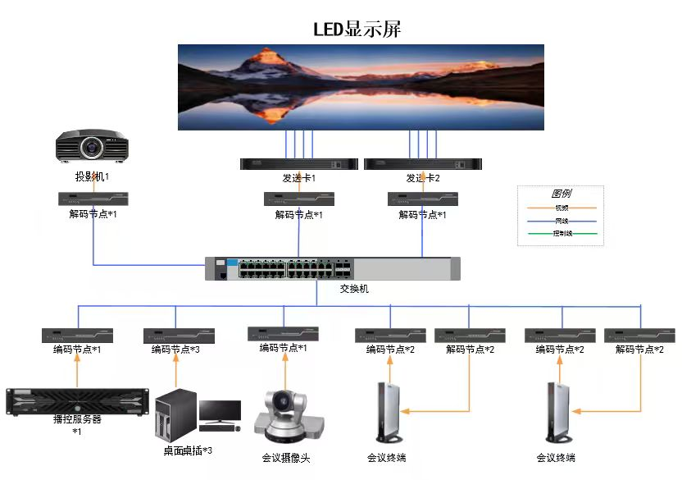
1.中央控制器
满足信创要求，CPU≥四核2.0GHz 64位，内存≥16GB，Flash闪存≥16G，数据掉电存储，上电智能恢复；子卡混插热插拔（恢复≤10s），千兆交换背板自动恢复；接口：≥10路全双向串口（RS232/422/485/DMX512/Modbus）、≥4路I/O、≥8路RELAY、≥8路IR输出；内置指令库，提供开放式的可编程设计平台；跨平台多终端同步控制（兼容主流操作系统和终端设备）。
2.分布式拼接输入（输出）处理单元
满足信创要求，嵌入式IP分布式节点（无中心服务器），噪音≤35dB，前面板状态液晶屏，监测电源、运行、网口连接、视频传输等状态；单机可设编码/解码节点，支持软件一键设置编码节点/大屏解码节点/坐席解码节点/矩阵解码节点等；接口配置≥1路HDMI2.0输入+1路HDMI2.0输出（4K@60），音频3.5mm输入输出，≥1路KVM Adaptor接口、≥1路RS232、≥2路IO/IR，控制接口齐全，多头显卡实时同步拼接，支持云台控制；多屏统一管理（黑屏/冻结/亮度调节），单显示器融合≥4业务系统；支持一键推送、KVM跨画面控制；USB可设仅键鼠+黑白名单安全管理；可对接数字音频处理器及无纸化会议系统等。
3.可视化显控平台
显控平台软件可兼容现有会控平板安装，全可视化多端实时同步操作，可对接多媒体播控器/视频拼接器/音频处理器/中控等；显控软件可对播放画面编辑和控制，支持主流会控媒体库类型文件，具备全局及单媒体播放控制、多画面主计时跳转、节目锁定、排期播放、播放日志、异常自动恢复及断点续播功能。
4.电源控制器
额定输出电压220V、50Hz，额定输出电流30A，提供≥8路可控制电源输出，每路动作延时时间≤1秒，每路输出带独立工作指示灯。会议系统、中控、投影、LED 屏集中管理按序上电，防电源过载。
5.无线投屏要求
可实现无线投屏，满足4用户同时投屏（4K@60Hz输出），对接会议管理平台（签到/媒体播放），满足电子白板、批注及投屏反控；投屏控制距离≥50米，满足4K@30Hz或1080@60Hz传屏，复制/扩展模式，自动分屏。

三、维保服务
1.维保期：软硬件部分通竣工验收之日起36个月；集成及装修服务部分通过竣工验收之日起12个月；
2.定期巡检：每季度或重要时期（以业主通知为准）提供各设备的版本更新和系统稳定性、安全性自检和设备配置备份，并在5日内做好整改；
3.巡检报告：季度巡检后应在一周内对巡检及整改结果进行汇总统计，生成周期巡检报告。项目服务周期结束后汇总形成年度报告和总体报告；
4.故障响应服务：供应商提供7*24小时远程和现场技术服务，保障会商商音视频系统平稳运行，具体要求如下：
故障响应时间表
故障级别 | 故障描述 | 电话响应 | 现场  响应 | 故障  修复
一级故障P1（严重） | 网络、音视频、大屏幕等‌核心设备故障，造成会议无法正常召开‌ | 实时 | 30分钟 | 2小时
二级故障P2（紧急） | 部分重要设备存在故障，严重影响会议质量 | 实时 | 1小时 | 4小时
三级故障P3（普通） | 个别音频、笔记本终端等设备无法使用，但仍可通过临时调配召开会议 | 实时 | 4小时 | 12小时

四、服务人员要求
1.项目经理：负责本项目全生命周期建设及售后运维。
2.实施团队：配置不少于4名的技术团队负责现场实施，开展音视频设备的安装、配置及优化调试。
3.运维服务团队：配置不少于2名的技术团队负责巡检及故障响应等工作。
4.一线服务：在1年集成维保期内，按采购人要求，在重要会议期间，在会场配备1名专业技术人员，提供现场会议保障。

五、服务期限及建设进度要求
1.会商室装修及设备安装调试≦60天；
2.设备安装调试完成后试运行2周；
3.试运行期间平稳运行，由采购人组织竣工验收。

六、付款方式
支付期次 | 支付比例(%) | 支付期次说明
1 | 50 | 合同签订后15日内，供应商开具等额正式发票，支付50%的合同款项作为预付款。
2 | 50 | 实施完成，并通过业主组织的竣工验收，并平稳运行1个月后，供应商开具等额正式发票，并出具正规合法机构开具的合同款项10%的履约保函后，采购人在10个工作日内支付合同总金额50%的验收款。三年维保期满后，通过业主组织的服务考核，退还履约保函。

七、运维工作考核
考核办法满分为100分，由采购人结合工作实际，给予年度评定技术服务考核。该分数将作为合同款支付和履约保函退还的依据。考核分数90-100分（含90分），支付100%合同款；考核分数80-89分（含80分），支付85%合同款；考核分数70-79分（含70分），支付70%合同款；考核分数低于70分的视为验收不合格，乙方赔付甲方30%合同款的违约金。具体事项及不详尽之处以最终签订的采购合同约定为准。
工作考核表
序号 | 指标名称 | 分值 | 考核内容及标准 | 评分 | 备注
1 | 人员考核 | 20 | 1.合同签订后3天内服务团队人员未到位开展工作的扣5分。（满分5分）  2.服务团队稳定性保障不力，未提前5个工作日书面申请业主人员变更情况的扣2分；服务期内人员变动大于2人次的扣5分。（满分5分）
1 | 人员考核 | 20 | 甲方对服务人员工作情况和工作满意度打分，且每投诉1次扣1分，扣完为止。(满分10分）
2 | 服务工作考核 | 80 | 1.现场强弱电布设情况评价，每发现一次线路布设混乱、不按审核方案施工、传输效率不达标的扣2分，扣完为止。（满分10分）
2 | 服务工作考核 | 80 | 2.软硬件设备安装、系统集成情况评价，会议室现场音视频输入输出、大屏幕、投影、视频会商系统等核心功能安装调试按时完成，核心功能未按时实现，每发生一项扣3分，扣完为止。（满分15分）
2 | 服务工作考核 | 80 | 3.环境装修完成情况评价，每发现一次影响中心办公环境内部装修美观、施工人员操作不当影响周边办公的扣2分，扣完为止。（满分10分）
2 | 服务工作考核 | 80 | 4.故障响应情况评价，每发生一次一级故障未及时响应和修复的扣5分；每发生一次二级故障未及时响应和修复的扣3分；每发生一次三级故障未及时响应和修复的扣2分，扣完为止。（满分15分）
2 | 服务工作考核 | 80 | 5.巡检考核质量情况评价，每发现一次未履行或延期履行定期巡检的扣2分，扣完为止。(满分10分）
2 | 服务工作考核 | 80 | 6.对会议室日常运维保障情况评价，每发现一次运维保障不到位造成会议无法开展或会议中断的的扣3分，扣完为止。(满分15分）。
2 | 服务工作考核 | 80 | 7.服务成果质量、归档整理情况、按时提交情况评价，每发现一次相关材料迟交或质量不符合要求的扣1分，扣完为止。（共5分）
合计 | 100 | 100
八、报价清单
各供应商应对下表进行逐项报价和总价报价，单项、合计和总计限价不得超过下表要求。
序号 | 名称 | 描述 |  | 单项限价 | 合计限价
1 | 会场  改造 | 会议室布局改造、会议室及走廊吊顶更换、窗帘更换、饮水管路改造等 |  | 130350 | 130350
2 | LED  大屏 | 像数点间距：1.2mm；尺寸(长*宽)：320*160；像素密度：640000Dots/㎡；像素构成：1R1G1B；单元板分辨率：256*128=32768Dots；刷新频率：3840Hz。配套专业主控。 |  | 78340 | 96500
2 | LED  大屏 | 辅材辅料、配电柜、视频融合、包边修饰、安装调试 |  | 18160 | 96500
3 | 视频  会议 | 防汛高清视频会议终端（含摄像设备） |  | 32000 | 54500
3 | 视频  会议 | 互联网会议终端 |  | 22500 | 54500
4 | 投影融合改造 | 投影机1套：显示技术：3LCD显示系统；光源类型：MCL 激光二极管模组；亮度：≥ 5800流明（中心亮度）≥5500流明（ISO21118标准）；分辨率：≥1920×1200兼容1024×768、1280×800、1920×1080、3840×2160；对比度：≥6,000,000:1；投射比：≥1.08 -1.76：1 |  | 18000 | 21000
4 | 投影融合改造 | 视频融合调试、安装、辅材辅料 |  | 3000 | 21000
5 | 音视频交互系统改造 | 会议音响1套（含音频接收机、反馈抑制器、音频处理器、调音台、桌面话筒10个等） |  | 30400 | 127650
5 | 音视频交互系统改造 | 音视频矩阵1套（含分布式输入输出单元、显控平台、中央控制器、电源控制器等） |  | 97250 | 127650
总计限价（元） |  |  | 430000

